Вы — клиент НПФ «ОБРАЗОВАНИЕ и НАУКА»?

Добро пожаловать в Негосударственный пенсионный фонд «САФМАР»!

Все текущие обязательства НПФ «ОБРАЗОВАНИЕ и НАУКА» перед клиентами будут выполняться НПФ «САФМАР» без изменений и в полном объеме.
Негосударственный пенсионный фонд «САФМАР» входит в Финансовую Группу «САФМАР», одну из крупнейших финансовых групп в России, включающую банковские активы, страхование, лизинг, НПФ, а также нефинансовые активы.
Фонд осуществляет деятельность по обязательному пенсионному страхованию и негосударственному пенсионному обеспечению.
Является участником системы гарантирования прав застрахованных лиц, обладает наивысшим рейтингом надежности А++ ведущего рейтингового агентства России «Эксперт РА» (RAEX). Входит в Ассоциацию негосударственных пенсионных фондов (АНПФ) и Ассоциацию европейского бизнеса (AEB).
В сентябре 2016 года завершился процесс реорганизации фондов: к НПФ «САФМАР» присоединились «Европейский пенсионный фонд», «РЕГИОНФОНД» и НПФ «Образование и наука», ведущие российские негосударственные пенсионные фонды, обладающие более чем 20-летним опытом работы в пенсионной отрасли страны.
Лучшие практики, которые использовали фонды в своей деятельности, объединены при реорганизации НПФ «САФМАР» для предоставления качественного и надежного пенсионного сервиса клиентам.
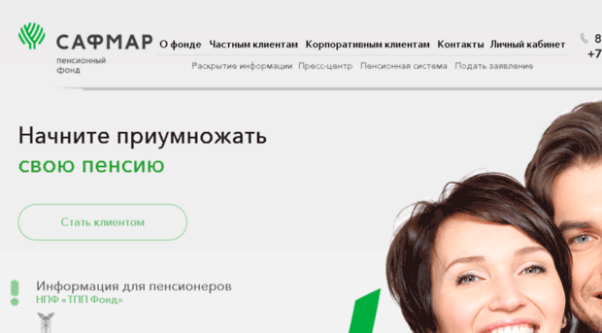
(нажми на картинку, пройди по ссылке на сайт НПФ «САФМАР)

